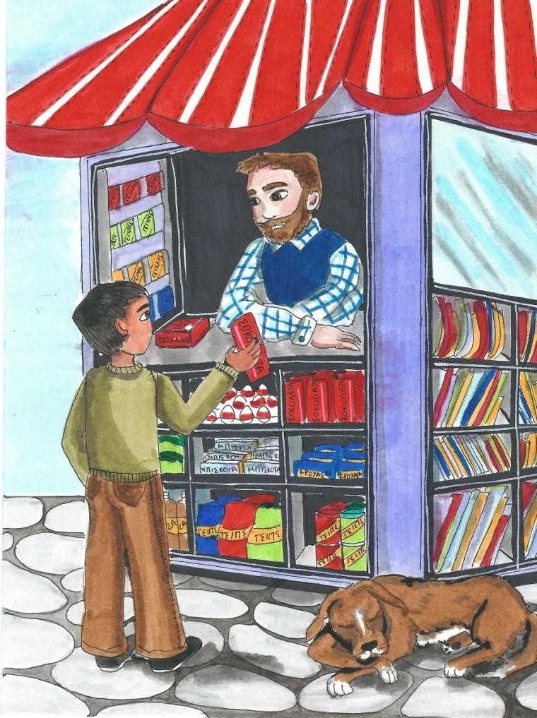Πόσο κάνει;

 55

|  |  |  |
| --- | --- | --- |
| Αχμάντ: Γεια σας. Θέλω αυτή τη σοκολάτα Περιπτεράς: Ένα ευρώ είναι.  Θέλεις κάτι άλλο;  Αχμάντ: Κι ένα πακέτο χαρτομάντιλα. Πόσο κάνουν; Περιπτεράς: Ένα και πενήντα  Αχμάντ:: Ορίστε, δύο ευρώ.  Περιπτεράς: Τα ρέστα σου. Πενήντα λεπτά.  Αχμάντ: Ευχαριστώ. | | |
| أحمد: مرحباا. أرید هذه الشكوالته. | احمد: سالم. این شکالت را ميخواهم. دکه دار: یک یورو است. چيز دیگری  هم می خواهی؟  احمد: و یک بسته دستمال کاغذی.  چقدر ميشوند؟  دکه دار: یک و پنجاه.  احمد: بفرمایيد، دو یورو.  دکه دار: باقيمانده ات. پنجاه سنت.  احمد: ممنونم. | Ahmad: Hello there. I would |
| بائع الكشك: إنها بواحد یورو. | like this chocolate bar. |
| هل ترید شيء آخر؟ | Kiosk owner: It is 1 euro, |
| أحمد: وعلبة منادیل ورقية (محارم.) | please. Do you want anything |
| كم سعرها؟ | else? |
| بائع الكشك: واحد یورو وخمسون | Ahmad: And a packet of |
| سنتاا. | tissues. How much do they |
| أحمد: تفضل، اثنان یورو. | cost? |
| بائع الكشك: باقي الحساب. خمسون | Kiosk owner: One-fifty |
| سنتاا. | Ahmad: There you go, 2 |
| أحمد: شكراا | euros. |
|  | Kiosk owner: Here is your |
|  | change. 50 cents. |
|  | Ahmad: Thank you. |

 56

|  |  |  |
| --- | --- | --- |
| **Φατιμά:** Μαμά, μπορούμε να πάρουμε αυτή τη μπλούζα; Μου αρέσει πολύ.  **Ζάχρα**: Να δω πόσο κάνει… Δεκαπέντε ευρώ… Ακριβή… Συγνώμη…  **Πωλήτρια**: Μάλιστα. Τι θα θέλατε;  **Ζάχρα**: Αυτή τη μπλούζα, σε medium.  **Πωλήτρια**: Βεβαίως. Σε άσπρο, ροζ ή μοβ; **Ζάχρα**: Τι λες;  **Φατιμά**: Προτιμώ το μοβ.  **Πωλήτρια**: Ορίστε… Θέλετε κάτι άλλο;  **Ζάχρα**: Όχι, εντάξει είμαστε. Το ταμείο;  **Πωλήτρια**: Εκεί είναι, στο βάθος. | | |
| **فاطمة**: ماما، هل نستطيع أن نشتري | **فاطمه:** مامان، می توانيم این بلوز را | Fatima: Mum, can we buy this t-shirt? I like it a lot. Zahra: Let me check how much it costs...Fifteen  euros...it’s expensive...Sorry... Saleswoman: Yes. What would you like?  Zahra: This t-shirt, in medium size.  Saleswoman: Certainly. In white, pink or purple?  Zahra: What do you think? Fatima: I prefer the purple one.  Saleswoman: Here you are...Would you like anything else?  Zahra: No, we are fine. The cash desk?  Saleswoman: It is over there, at the end of the corridor. |
| هذه البُلوزة؟ إنها تعجبني كثيراا. | بگيریم؟ خيلی خوشم مياد. |
| **زهراء**: دعيني أرى كم سعرها... | **زهرا:** ببينم چنده... پانزده یورو... |
| خمسة عشر یورو... ثمنها غا ٍل... | گران... ببخشيد... |
| آسفة... | **خانم فروشنده:** بله. چی می خواستيد؟ |
| **البائعة**: نعم. ماذا تریدون؟ | **زهرا:** این بلوز را در مدیوم (اندازۀ |
| **زهرا**: هذه البُلوزة، ِقياس وسط | متوسط.) |
| (ميدیوم.) | **خانم فروشنده:** البته. سفيد، صورتی |
| **البائعة**: بكل تأكيد. لون أبيض أم | یا بنفش؟ |
| وردي (روز) أم أرجواني (موف)؟ | **زهرا:** چی ميگی؟ |
| **زهرا**: ما رأیك؟ | **فاطمه:** بنفش را ترجيح می دهم. |
| **فاطمة**: أف ِ ضل األرجواني (الموف.) | **خانم فروشنده:** بفرمایيد... چيز |
| **البائعة**: تف َّضلوا... هل تریدون شيئاا | دیگری هم می خواهيد؟ |
| آخر؟ | **زهرا:** نه، اوکی هستيم. صندوق |
| **زهرا** : ال. نحن على ما یرام، ُصندوق | (کجاست)؟ |
| الدفع؟ | **خانم فروشنده:** اونجاست، در انتها. |
| **البائعة**: إنه ُهناك. في الداخل (في نهایة |  |
| الممر.) |  |

# Μιλάω με τον διπλανό μου / τη διπλανή μου

* Θέλω ένα……… Πόσο κάνει;
* …………….. ευρώ και λεπτά. Θέλεις κάτι άλλο;

- Ναι. …...........................

* Ωραία. Είναι ………………… ευρώ και λεπτά.
* Ορίστε, ευρώ.
* Τα ρέστα σου λεπτά.

|  |  |
| --- | --- |
| **άσπρο** |  |
| **μαύρο** |  |
| **κόκκινο** |  |
| **πράσινο** |  |
| **κίτρινο** |  |
| **μπλε** |  |
| **πορτοκαλί** |  |
| **γαλάζιο** |  |
| **καφέ** |  |
| **γκρι** |  |
| **μοβ** |  |
| **ροζ** |  |
| **μπεζ** |  |

# Μιλάω με τον διπλανό μου / τη διπλανή μου, όπως στο παράδειγμα

* Ποιο χρώμα σου αρέσει;
* Το μπλε. Εσένα;
* Προτιμώ το κόκκινο.

# Συμπληρώνω τα γράμματα που λείπουν

|  |  |  |
| --- | --- | --- |
| πρά_ινο | κόκ_ινο | μο_ |
| κα_έ | ά_προ | _όζ |
| πορ_οκα_ί | μα_ρο | γα_ά_ιο |
| κίτ_ινο | γ_ρί | μπ_έ |